

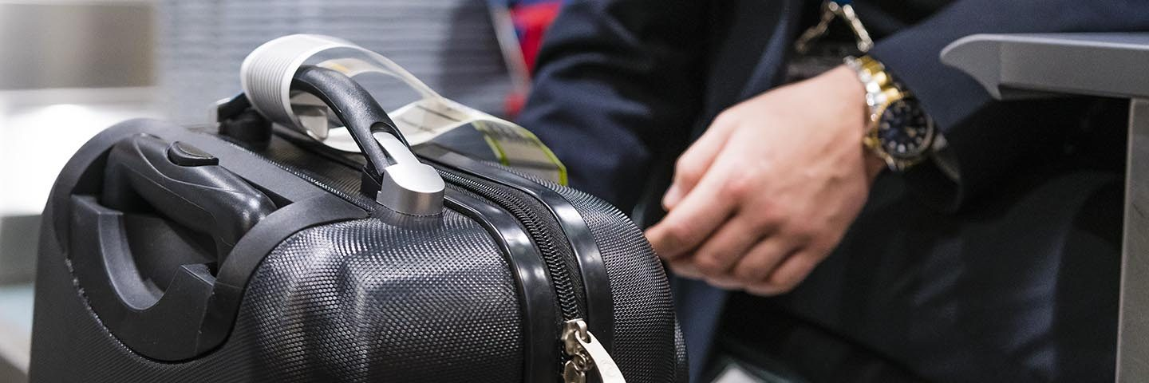

**Conditions d'acceptation des bagages et franchise**

**Bagages enregistrés** : La franchise de bagages enregistrés dépend de la classe de voyage, de l'itinéraire et du statut de voyageur fréquent. Vous pouvez également trouver des informations sur votre franchise de bagages gratuite sur votre billet ou votre confirmation de réservation.

|  |  |  |
| --- | --- | --- |
| Classe Economique | Classe Premium Economique | Classe Affaires |
| 2x | 2x | 2x |
| 23kg par pièce | 23kg par pièce | max. 32 kg par pièce |
| max. 158 cm ou 62,2 po | max. 158 cm ou 62,2 po | max. 158 cm ou 62,2 po |

Remarque : Le nombre de pièces et le poids peuvent varier en fonction de votre itinéraire de voyage, de votre classe et de votre type de tarif.

(Ex : 1 bagage peut être utilisé dans un itinéraire).

Si vous souhaitez transporter plus de bagages enregistrés que votre franchise gratuite, des frais seront appliqués.

Le passager peut acheter jusqu'à 5 bagages maximum (somme de votre franchise de bagages et des bagages supplémentaires achetés). Les bagages supplémentaires peuvent être achetés jusqu'à 2 heures avant le départ et doivent être ajoutés avant l'enregistrement. Le prix le moins cher est disponible sur brusselsairlines.com ou via le centre de service. À l'aéroport, des frais plus élevés sont appliqués.

Si le passager souhaite emporter **plus de 5 bagages supplémentaires** (en plus de la franchise de bagages), l'enregistrement de ces bagages doit se faire via le Centre de services avant le départ.

**Bagages à main** :

|  |  |  |
| --- | --- | --- |
| Classe Economique | Classe Premium Economique | Classe Affaires |
| Max 1 pièce | Max 1 pièce | Max 2 pièces |
| 8 kg | 8 kg | 8kg par pièce |
| max. 55 x 40 x 23 cm | max. 55 x 40 x 23 cm | max. 55 x 40 x 23 cm |

Les bagages à main seront enregistrés au comptoir d'enregistrement ou à la porte d'embarquement. Des frais seront facturés si les bagages dépassent les limites de taille et/ou de poids. Si le passager ne peut pas payer les frais, il ne sera pas autorisé à embarquer sur le vol.

Les bagages de cabine doivent pouvoir être rangés dans les compartiments supérieurs ou sous le siège devant vous. Sur la rangée des issues de secours, il doit être rangé dans le compartiment supérieur pour des raisons de sécurité.

En plus de votre bagage à main, le passager peut emporter **un accessoire personnel**.

Par exemple :

1. 1 sac à main, ou
2. 1 Mallette, ou
3. 1 sacoche pour ordinateur portable, ou
4. 1 sac photo, ou
5. 1 parapluie

Les objets personnels ne doivent pas dépasser **40 x 30 x 10 cm** et doivent être placés **sous le siège** devant vous. Pour des raisons de sécurité, si vous êtes assis dans la rangée des issues de secours, il doit être rangé dans le compartiment supérieur.

Il est recommandé de conserver les objets de valeur (documents de voyage, clés, médicaments, etc.) dans l'accessoire personnel au cas où le bagage à main devrait être rangé en soute.

**Bagages à main pour les enfants**

Les enfants (âgés de 2 à 11 ans) bénéficient de la même franchise de bagages à main que les adultes, en fonction de la classe de voyage. Les bébés (âgés de 0 à 23 mois) qui n'occupent pas de siège n'ont pas droit à une franchise de bagages à main. Cependant, en plus de votre propre bagage à main, vous pouvez apporter la nourriture de votre bébé pour la consommation à bord.

**Conditions d'acceptation des équipements sportifs**

Les équipements sportifs peuvent être transportés en tant que bagages enregistrés s'ils entrent dans la franchise de bagages. S'il dépasse l'indemnité, des tarifs spéciaux s'appliquent. Les petits appareils de sport peuvent être transportés comme bagages à main s'ils entrent dans la franchise de bagages à main.

**Objets non autorisés dans les bagages enregistrés**

Les articles interdits comprennent les substances inflammables, toxiques ou explosives. Les articles autorisés tels que les laques pour cheveux, les parfums et les médicaments contenant de l'alcool doivent être correctement emballés.

**Apple MacBook Pro**

Lorsque vous voyagez avec un MacBook Pro 15 pouces d'Apple, des restrictions s'appliquent :

1. L'appareil doit rester éteint pendant toute la durée du vol
2. Ne le chargez pas à bord
3. Ne le mettez pas dans vos bagages enregistrés

**Objets non autorisés dans les bagages à main**

Les liquides de plus de 100 ml, les objets tranchants et les substances dangereuses sont interdits ainsi que tout type d'objet pouvant être utilisé comme une arme ou pouvant mettre en danger la sécurité des autres passagers. Les appareils électroniques portables et les médicaments prescrits sont autorisés.

**Indemnisation en cas de retard**

Les passagers peuvent recevoir une compensation financière pour les retards en fonction de la durée et de la distance du vol. Pour les retards de plus de trois heures sur les vols de plus de 3500 km, l'indemnisation peut aller jusqu'à 600 €[2](https://www.brusselsairlines.com/us/en/extra-services/baggage).

**Règles pour les bagages spéciaux (instruments de musique)**

Les instruments de musique peuvent être transportés en cabine s'ils ne dépassent pas 75 kg et 140 x 42 x 25 cm. Dans le cas contraire, ils doivent être enregistrés et suivre les mêmes règles que les bagages enregistrés[1](https://www.brusselsairlines.com/us/en/extra-services/baggage/sports-equipment).

**Liquides dans les cabines**

Les liquides, gels et aérosols doivent être dans des récipients de 100 ml ou moins et placés dans un sac en plastique transparent et refermable d'un litre maximum. Les aliments et les médicaments pour bébés sont exemptés de cette restriction.

**Acceptation des denrées périssables dans les bagages**

1. **Aliments périssables** : Les articles périssables doivent être bien emballés pour éviter les fuites et les odeurs. Ils doivent également respecter la réglementation douanière du pays de destination. (Une glacière d'origine est vivement recommandée)
2. **Aliments solides** : Les aliments solides comme les fruits, les légumes et les collations sont généralement acceptés dans les bagages à main et les bagages enregistrés.
3. **Aliments liquides** : Les aliments liquides doivent suivre les mêmes règles que les autres liquides dans les bagages à main, soit dans des contenants de 100 ml oumoins.